作 者 推 荐

作者简介：

亚伦•E•卡罗尔（Dr. Aaron E. Carroll MD MS）和雷切尔•C•弗里曼（Dr. Rachel C. Vreeman MD）长期关注生活中的有关健康的常识问题，一起合作编写了《不要吞下泡泡糖:有关身体的传言、半真半假的说法以及彻头彻尾的谎言》和《千万不要玩斗鸡眼——有关身体的传言以及彻头彻尾的谎言》。

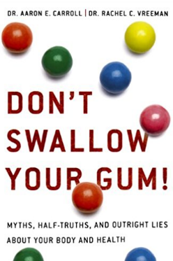
中文书名：《不要吞下泡泡糖——有关身体的传言、半真半假的说法以及彻头彻尾的谎言》
英文书名：DON'T SWALLOW YOUR GUM!
作 者：Dr. Aaron E. Carroll MD MS & Dr. Rachel C. Vreeman MD
出 版 社：St. Martin's Griffin
代理公司：St. Martin /ANA/Cindy Zhang
页 数：240页
出版日期：2009年
代理地区：中国大陆、台湾地区
审读资料：电子稿
类 型：科普
授权已授：曾授权湖南科技出版社，版权已回归

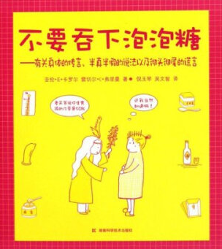
中简本出版记录
作 者：（美）亚伦•E•卡罗尔，（美）雷切尔•C•弗里曼
出版社：湖南科技出版社
译 者：倪玉琴,吴文智
出版年：2012年
页 数：146页
定 价: 18元
装 帧：平装

内容简介：

每天你都会听到有关身体的各种说法，有时甚至连医生也不确定它们的真假，你不知道什么才是真实可信的，例如：你仅仅用了大脑的10％吗？你死后，你的头发和指甲会继续生长吗？剃去毛发后，它会长得更快更黑更密吗？如果拔掉一根白发，就会有两根白发长出来吗？在阴暗的地方看书会降低视力吗？你应该每天拉1次大便吗？尿液应该是清澈的吗？耳边嗡嗡叫的蚊子不咬人吗？千万不要惊醒梦游的人吗？如果被水母刺伤就应该在伤处撒尿吗？双胞胎通常隔代出现吗？坐飞机对胎儿有危险吗？多多休息就不会出现早产吗？学步车有助于孩子更早学会走路吗？婴儿配方奶粉中的铁会导致便秘吗？食物掉到地上5秒钟内将之捡起，还是干净的吗？如果你保持豁达的心境来阅读《不要吞下泡泡糖:有关身体的传言、半真半假的说法以及彻头彻尾的谎言》，它会给你一个经得起推敲的答案；它会像一位良师益友，让你的生活变得更为轻松愉悦；而且它也能够成为父母与孩子之间的沟通话题。

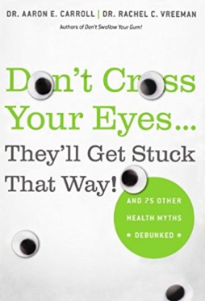
中文书名：《千万不要玩斗鸡眼——有关身体的传言以及彻头彻尾的谎言》
英文书名：DON'T CROSS YOUR EYES...THEY'LL GET STUCK THAT WAY
作 者：Dr. Aaron E. Carroll MD MS & Dr. Rachel C. Vreeman MD
出 版 社：St. Martin's Griffin
代理公司：St. Martin /ANA/Cindy Zhang
页 数：304页
出版日期：2011年
代理地区：中国大陆、台湾地区
审读资料：电子稿
类 型：科普
授权已授：曾授权湖南科技出版社，版权已回归
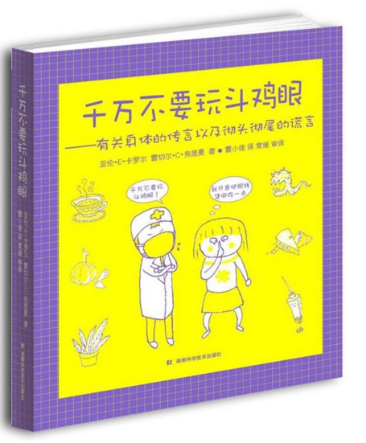

中简本出版记录
作 者：（美）亚伦•E•卡罗尔，（美）雷切尔•C•弗里曼
出版社：湖南科技出版社
译 者：曹小佳
出版年：2015年
页 数：304页
定 价: 28元
装 帧：平装

内容简介：

全书立足权威科学研究，用令人好奇的小标题和不失幽默的语言为您揭开长期以来被您尊为生活养身秘诀、医疗保健良方的伪科学面纱，详细为您展示科学真相 。方便家长在回答孩子问题的过程中，交流互动，融洽感情。全书双色印刷，形式活泼生动。

《千万不要玩斗鸡眼——有关身体的传言以及彻头彻尾的谎言》目录：

多动症药物会阻碍儿童长个子 ┊ 017
若有人感冒，那么他周围的空气也会让你生病 ┊ 018
坐飞机容易染上疾病 ┊ 021
芦荟能治愈烧伤 ┊ 024
抗生素可以杀死引起感冒和流感的细菌 ┊ 025
打上一个疗程的抗生素，病菌就不会传染给别人了 ┊ 028
一天一苹果，医生远离我 ┊ 031
人工甜味剂会导致癌症，是真的吗 ┊ 034
门把手是卫生间里最脏的东西 ┊ 037
烘干机比纸巾更干净 ┊ 038
汽水中的气泡可致骨质疏松 ┊ 041
咖啡因会阻碍身体发育 ┊ 042
癌症无法预防 ┊ 044
吃芹菜可消脂 ┊ 046

手机用多了会长脑瘤 ┊ 048
奶酪会导致便秘 ┊ 051
鸡汤能治感冒 ┊ 053
吃巧克力或油炸食物会长痤疮 ┊ 054
天气冷易生病 ┊ 058
药店的非处方感冒咳嗽药能治感冒 ┊ 062
湿气有助于缓解小儿哮喘 ┊ 064
感冒时要远离乳制品 ┊ 066
针灸能否治疗感冒 ┊ 068Airborne可以治愈感冒 ┊ 070
托儿所里的小孩更容易患感冒 ┊ 073
除臭剂和止汗剂会引起乳腺癌 ┊ 075
紫雏菊能治愈感冒 ┊ 077
吃鸡蛋会使胆固醇升高 ┊ 078
吃生鸡蛋会染上沙门菌 ┊ 080
一旦停止锻炼，肌肉会变成脂肪 ┊ 082

千万不要玩斗鸡眼 ┊ 084
揉眼睛不好 ┊ 086
风寒感冒时要吃东西，风热感冒时要饿肚子 ┊ 087
体温超过40℃，会损伤脑部 ┊ 090
流感只是一种严重的感冒 ┊ 092
大蒜是治感冒的灵丹妙药 ┊ 095
如果您的鼻涕开始发绿，就打针抗生素吧 ┊ 097
女性没有G点 ┊ 099
染发会给胎儿带来先天性缺陷 ┊ 102
别握手，不然会生病哦 ┊ 104
患者的家里不要进 ┊ 106
蜂蜜加醋可以治愈感冒 ┊ 109
吃土蜂蜜可以防过敏 ┊ 112
辣椒会引起胃溃疡 ┊ 114
过氧化氢有助于伤口愈合 ┊ 116
如果不小心切断手指了，应马上用冰块将断指包裹 ┊ 118

感冒意味着我们的免疫系统很脆弱 ┊ 120
别靠近长虱子的人，不然你也会长虱子的 ┊ 122
婚姻使人健康 ┊ 124
含汞的金属填充物会让人生病 ┊ 126
孕妇吃鱼会给胎儿带来先天性缺陷 ┊ 128
喝热牛奶有助于睡眠 ┊ 131
洗鼻壶能治感冒 ┊ 132
仰头能止鼻血 ┊ 135
如果吃了有毒的东西，要尽快吐出来 ┊ 136
运动后补充蛋白质容易长肌肉 ┊ 138
桑拿或蒸汽房能清除体内毒素 ┊ 140
如果有人癫痫发作，赶紧往他嘴里塞点东西 ┊ 142
仰卧起坐能使腹部变平坦 ┊ 144
人在打喷嚏时，心脏会停止跳动 ┊ 145
坐在雪地里会导致尿道感染 ┊ 147
用肥皂洗手是最好的洗手方法 ┊ 150

推迟向婴儿添加固体辅食可防止婴儿过敏 ┊ 152
海绵是清洁卫生间和厨房的最好武器 ┊ 153
热蒸汽能治感冒 ┊ 156
压力会让人生病 ┊ 157
压力导致高血压 ┊ 159
压力会引发心脏病 ┊ 160
锻炼之前要做伸展运动 ┊ 162
吃糖会引发糖尿病 ┊ 165
离电视太近会毁了眼睛 ┊ 167
坐马桶会让人生病 ┊ 169
马桶容易使人染上淋病 ┊ 170
生病时不能打疫苗 ┊ 173
成年人比儿童更应该接种流感疫苗 ┊ 175
打太多的疫苗会削弱你的免疫系统 ┊ 177
维生素C可以治愈感冒 ┊ 180
维生素E能促使伤口愈合 ┊ 181

摸了青蛙或癞蛤蟆会长疣 ┊ 183
湿头发容易让人生病 ┊ 184
将伤口暴露在空气中会使其好得更快 ┊ 187
手指割破了，赶快放在嘴里吸一吸 ┊ 189
锌可以治愈感冒 ┊ 191
致谢 ┊ 193

谢谢您的阅读！
请将回馈信息发至：张滢（Cindy Zhang）
安德鲁﹒纳伯格联合国际有限公司北京代表处
北京市海淀区中关村大街甲59号中国人民大学文化大厦1705室, 邮编：100872
电话：010-82504506
传真：010-82504200
Email: Cindy@nurnberg.com.cn
网址：www.nurnberg.com.cn
微博：http://weibo.com/nurnberg
豆瓣小站：http://site.douban.com/110577/
微信订阅号：ANABJ2002

